**Анықтама**

**Күні:** 01.09.2024

**Уақыты:** 10:00

**Тақырыбы:** «Мектебім – мейірім мекені»

**Мақсаты:** Оқушыларға мектептен білім алып қана қоймай, өмір сүру заңдылықтарын сіңіру, алтын ұяның балалық шақтан болашаққа қадам бастыртар тәрбие мекені екенін түсіндіру. Балалардың «мейірімділік», «қайырымдылық» құндылықтар туралы түсініктерін кеңейту; оқушылардың психологиялық ой-өрісін, ойлау қабілеттерін дамыту, өз ойларын еркін жеткізе білуге үйрете білу.

**Класс:** 1-11

№58 ЖББ орта мектебінің Тәлімгерлік жұмыс жоспары бойынша 01.09.2024 жылы мектеп алаңында «Мектебім – мейрім мекені» атты салтанатты жиын өткізіліп, 1-11кластар «Мектебім -мейірім мекені» тақырыбында барлық кластарда тәрбие сағаттары ұйымдастырылып өткізілді. Жиынға ата-аналар, ардагер ұстаздар, қамқоршылық кеңес мүшелері қатысты.

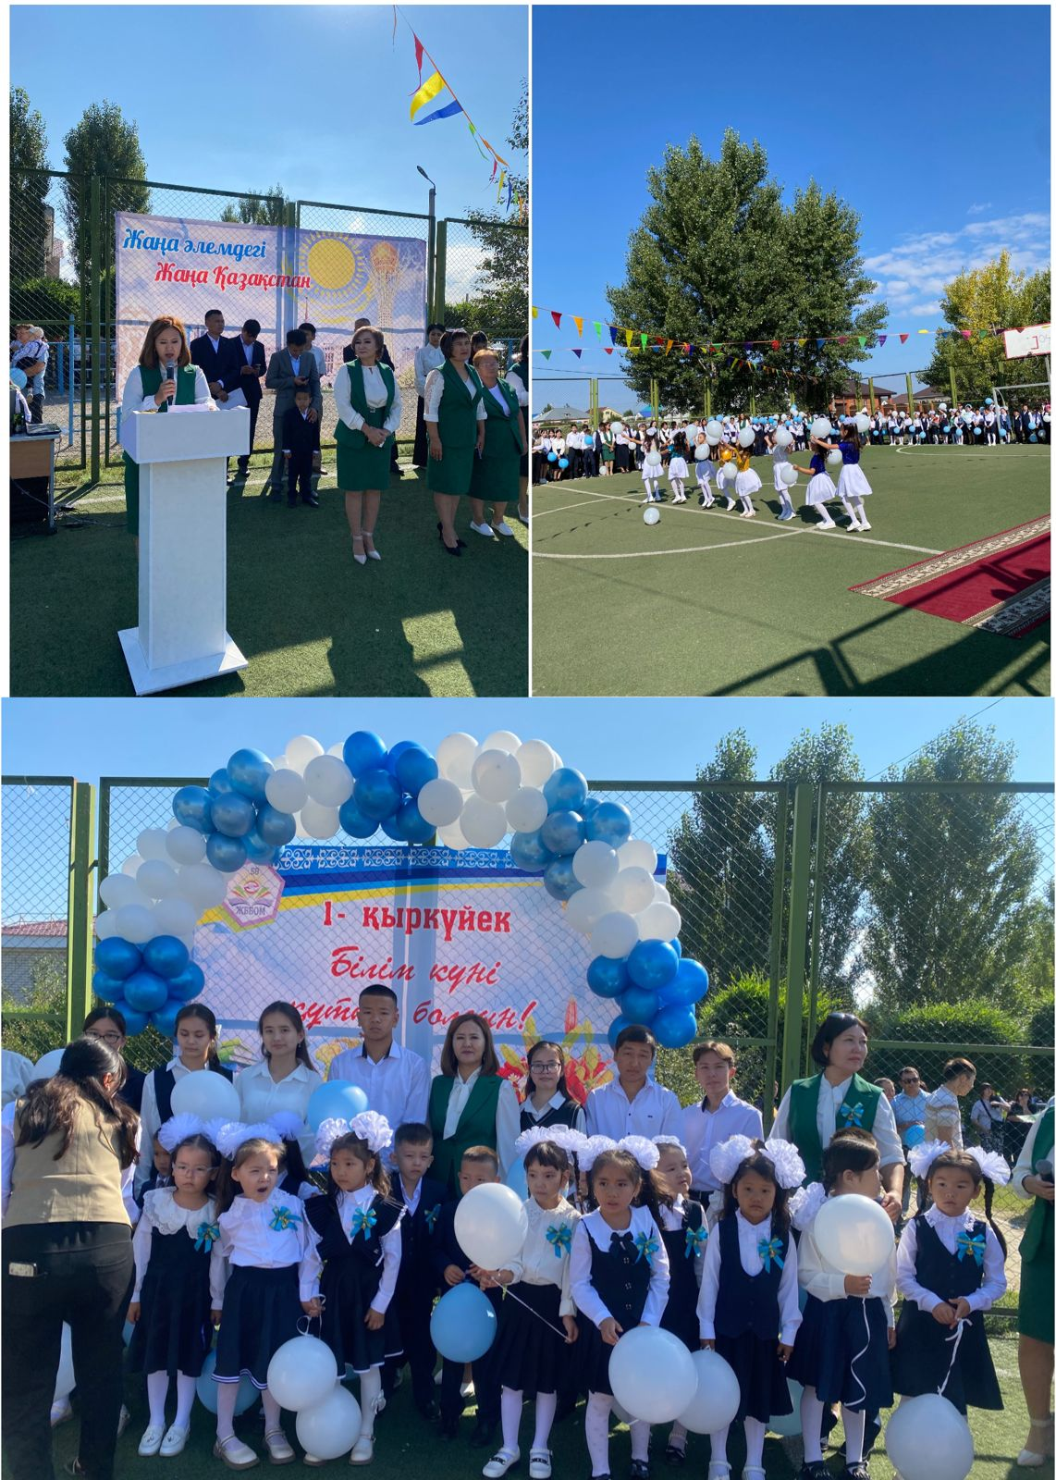

**Анықтама**

**Күні:** 06.09.2024

**Уақыты:** 11:00

**Тақырыбы:** «Ер балалар жиналысы»

**Мақсаты:** Білім алушыларға буллинг, кибербуллинг туралы ақпарат бере отырып, баланы буллинг, кибербуллингтен қорғау;

**Класс:** 8-9-10-11

06.09.2024 күні кезекті “Қайсар” клубының ер балалар арасында “Жасөспірімдер арасындағы буллингтің алдын-алу” атты тақырыпта жиналысы өтті. Білім алушыларға буллинг, кибербуллинг туралы ақпарат бере отырып, баланы буллинг, кибербуллингтен қорғау туралы дәріс оқыды.

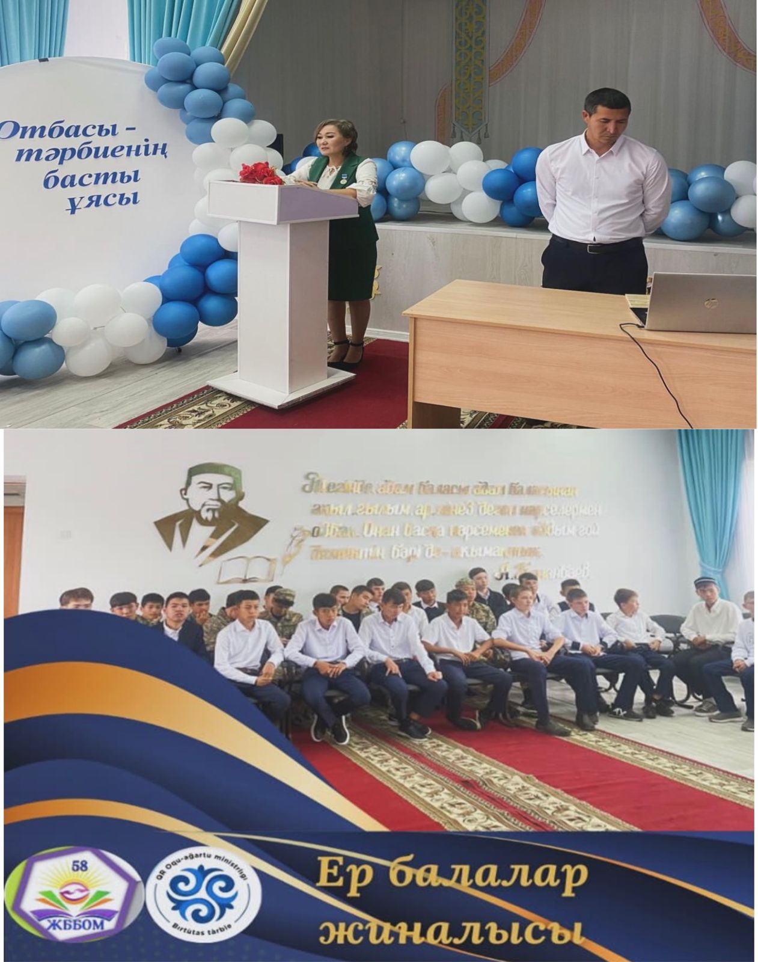

**Анықтама**

**Күні:** 06.09.2024

**Уақыты:** 12:30

**Тақырыбы:** «Отбасы – тәрбиенің бастауы»

**Мақсаты:** Мектеп пен отбасының өзара байланысын, қарым-қатынасын нығайту. Отбасының қарым-қатынасындағы сенімділікті және ашықтықты қалыптастыру;

**Класс:** 2-11

06.09.2024 күні “Отбасы - тәрбиенің басты ұясы” тақырыбында Қылышбаевтар және Кенжеғалиевтар отбасымен кездесу кеші өтті. Кеш барысында отбасы құндылықтары, баланы тәрбиелеудегі құпиялар, отбасының берік болуы, балаға дұрыс тәрбие беру туралы сұхбат алынды.

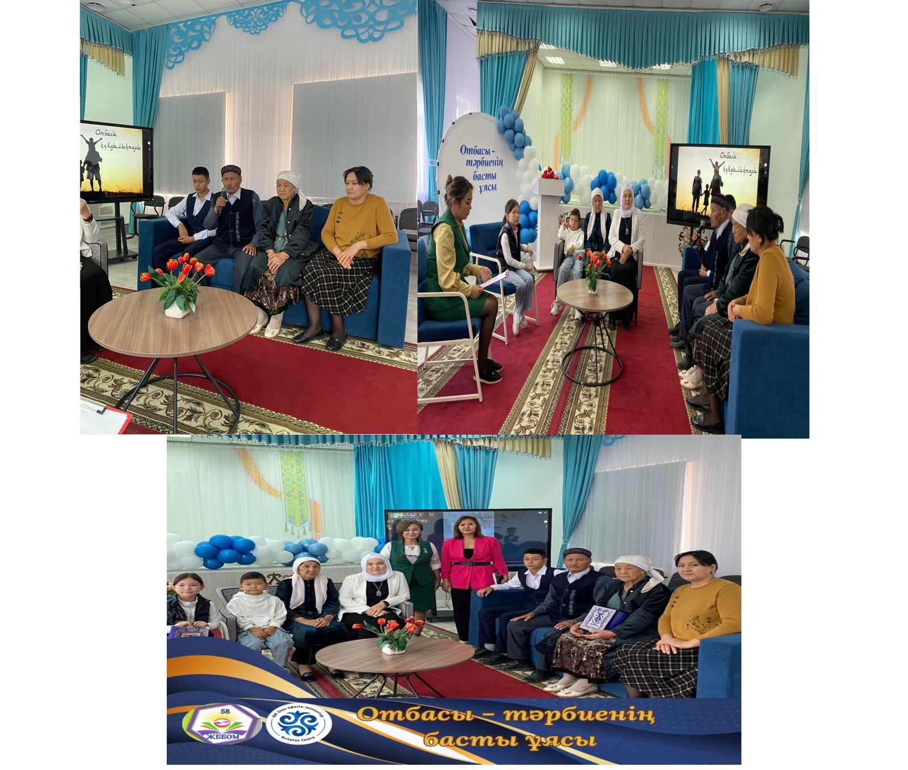

**Анықтама**

**Күні:** 10.09.2024

**Уақыты:** 13:00

**Тақырыбы:** «Дені саудың – жаны сау»

**Мақсаты:** Салауатты өмір салтын насихаттау.

**Класс:** 6-7

Денсаулық күніне орай мектебіміздің 6-7 класс білім алушыларының қатысуымен “Дені саудың - жаны сау” ұранымен флешмоб өткізілді. Мектеп директоры А.О.Қалдыбаева денсаулық күнімен құттықтап, флешмобты тамашалады.

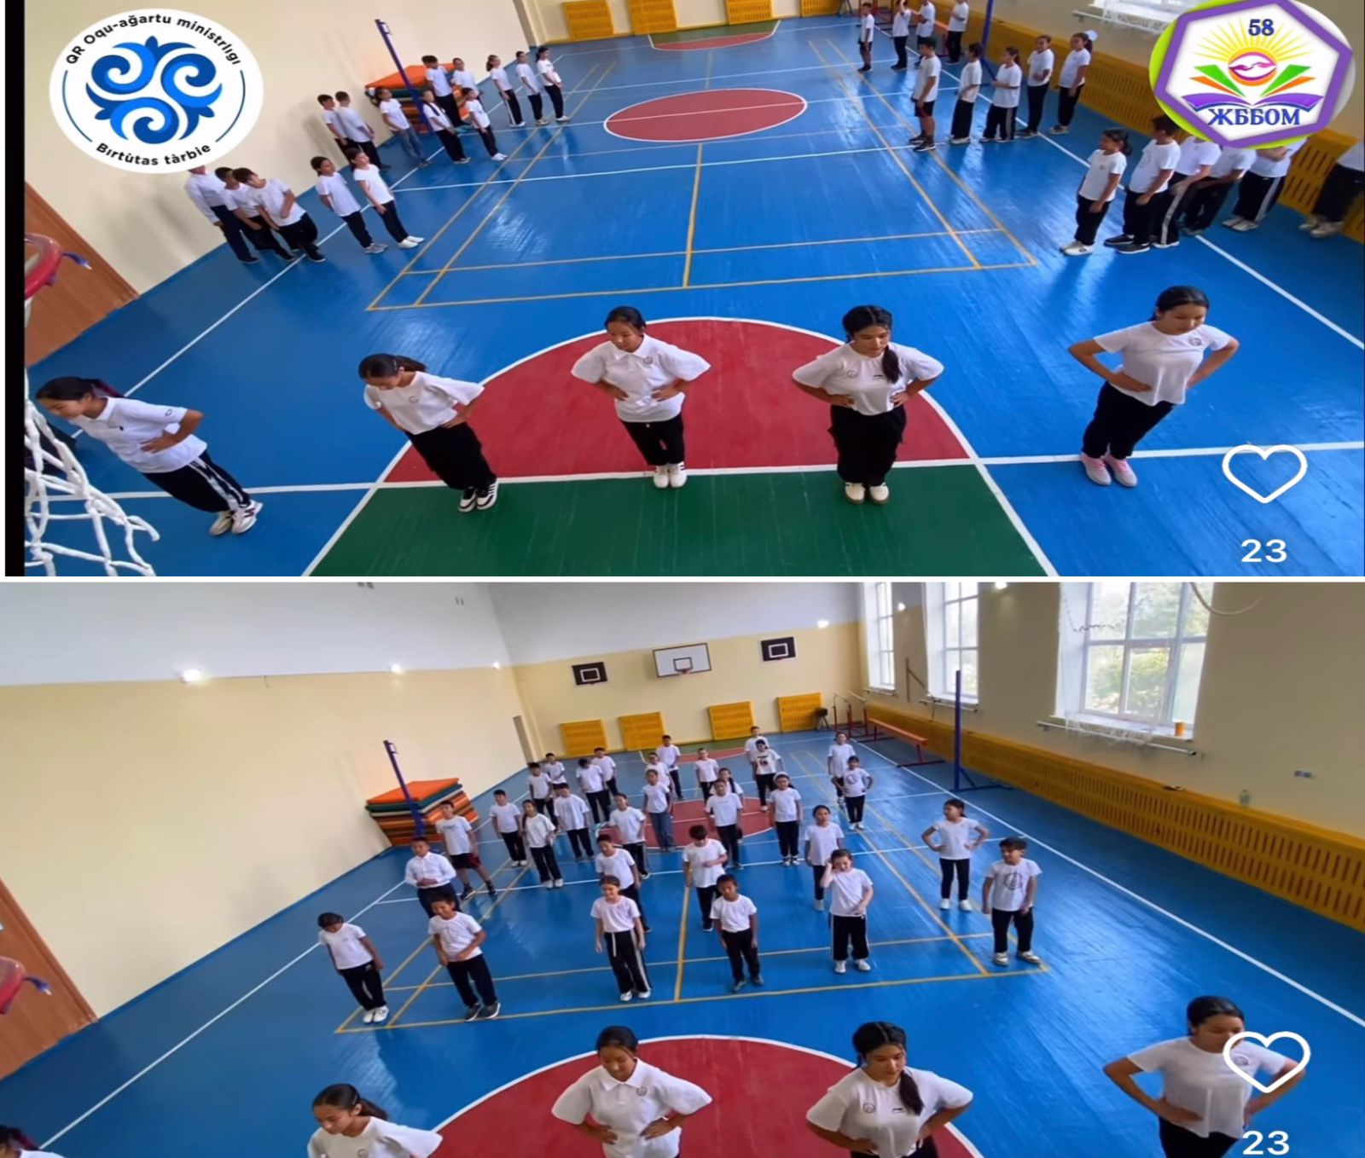

**Анықтама**

**Күні:** 18.09.2024

**Уақыты:** 09:00

**Тақырыбы:** «Күзгі жәрмеңке»

**Мақсаты:** «Арпа бидай ас екен, асыл күміс тас екен» - демекші, Күз уақыты молшылыққа толы болғандықтан күздің берекелі, мерекелі кезін насихаттау. Білім алушыларды талғампаздыққа, еңбекқорлыққа баулу, балалардың қызығушылығын арттыру барысында кластың жабдықталуына қаржылай үлестерін қосу.

**Класс:** 1-11 класс

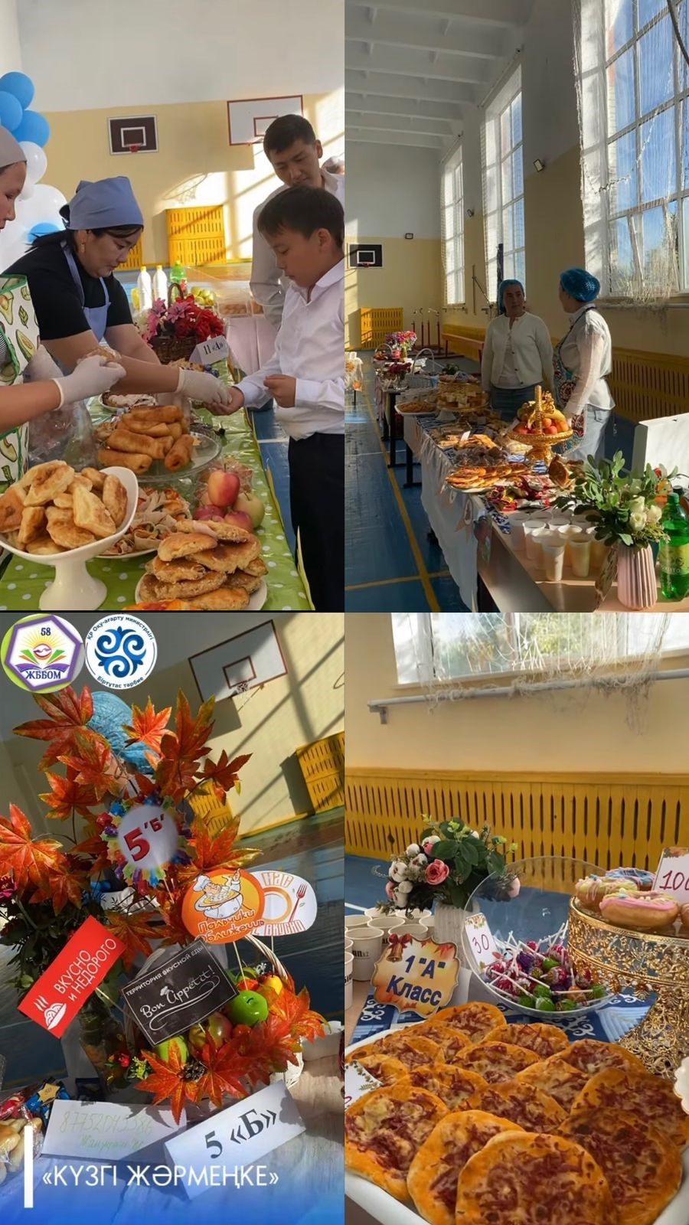

**Анықтама**

**Күні:** 01.10.2024

**Уақыты:** 12:00

**Тақырыбы:** «Қарттарым - асыл қазынам»

**Мақсаты:** оқушы бойына халқымыздың асыл қасиеттерін сіңіру, үлкенді сыйлау, өз ата – бабасын ұмытпай сақтау үшін және салт – дәстүрден нәр алып өсуіне, инабаттылыққа, жақсы мен жаманды ажырата білуге аталы сөзден ғибрат алуға тәрбиелеу.

1 қазан күні мектебімізде «Қарттарым - асыл қазынам» атты ардагер ұстаздарымыздың қатысуымен іс-шарамыз өтті. Мектеп директоры шараға мектебімізге еңбегі сіңген, өз істерінің маманы бола білген бүгінгі ардагерлер, олардың өткен еңбек жолы қазіргі ұрпақ үшін үлгі, өнеге екенін атап өтіп, ардагерлерге денсаулық тіледі. Кешімізге қатысқан ардагер ұстаздарымыз еңбек жолдарынан естеліктер айтып, ақ баталарын берді.

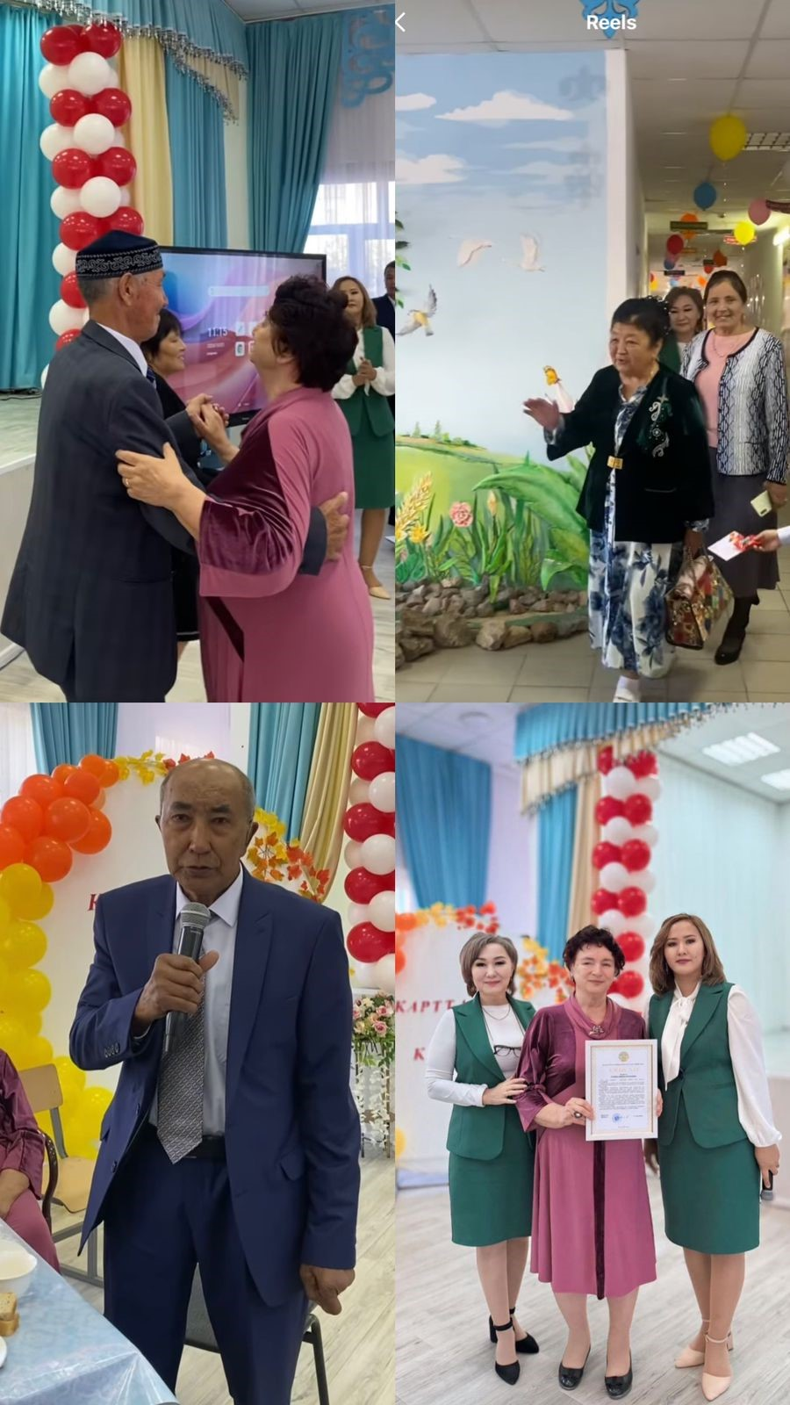

**Анықтама**

**Күні:** 04.10.2024

**Уақыты:** 08:00

**Тақырыбы:** «Дублер күні»

**Мақсаты:** Мектептегі өзін –өзі басқару жұмысын жандандыру, тұлғаның көшбасшылық қасиеттерін ашу және білім алушылардың ұйымдастырушылық қабілеттерін іске асыру.

“Ұстаздар күні” мерекесіне орай 04 қазан күні оқушыларды жалпы адамзаттық құндылыққа бағыттайтын өзін-өзі басқару жұмысын жандандыру, тұлғаның көшбасшылық қасиеттерін ашу және білім алушылардың ұйымдастырушылық қабілеттерін іске асыру мақсатында “ДУБЛЕР КҮНІ” өткізілді. Аталған мақсатты жүзеге асыруда мектеп оқушылары ерекше қызығушылық танытып,белсенді ат салысты.

Сонымен қатар, жүргізілген шарада мектеп әкімшілігі мен пән мұғалімдерінің рөлін 10-11 сынып оқушылары атқарып, оқушылар өздері бір күн мұғалімдерге дублер болды.Дублёр күні оқушылар сабаққа ынта ықыласпен дайындалып, түрлі әдістермен тәжірибелер көрсетіп, төменгі сынып оқушыларын қызықтыра білді.

Оқушылар пән мұғалімдері мен қатар мектеп әкімшілігіне де дублер болды. Алдын ала оқушылардың қызметі түсінідірілді.

Мектеп қызметкерлері тек бақылап бағыт бағдар беріп отырды. Оқушылар жауапкершілікті сезініп, өздеріне жүктелген міндеттерді толығымен орындады. Шара соңын қорытындылай келе, оқушылар “Дублер күні” алған әсерлері мен ұстаздық қызметтің қызығы мен қиындығы туралы өзара пікір алмасты.

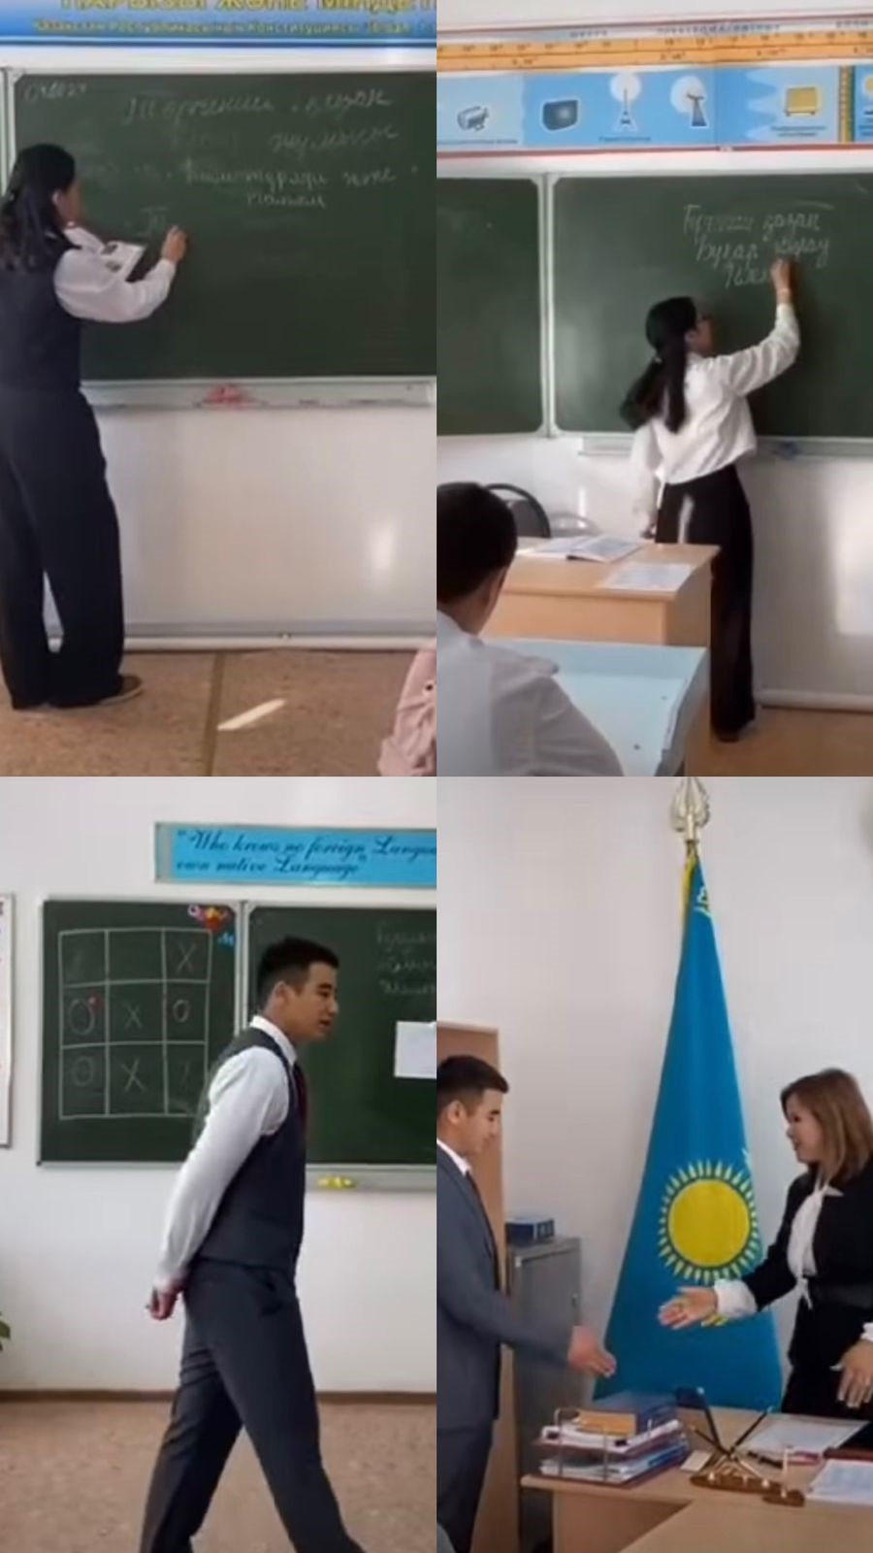

**Анықтама**

**Күні:** 18.10.2024

**Уақыты:** 08:00

**Тақырыбы:** «Президент сайлауы»

**Мақсаты:** «Біртұтас тәрбие» бағдарламасы бойынша тәрбие жұмысының жоспарына сәйкес мектеп өмірінің мәселелерін шешуде оқушылардың өзін-өзі басқарудағы өз бетімен шешім қабылдау қабілеттерін арттыру.

Сайлауға 8 үміткер қатысып,

Талғатов Жанасыл 8 “А” класс оқушысы - 43 дауыс жинады.

Кощанова Диана 8 “Б” класс оқушысы - 12 дауыс жинады.

Ғалымжан Шадияр 8 “Б” - 18 дауыс жинады.

Ғибрат Анеля 10 “А” оқушысы - 44 дауыс жинады.

Қобдабай Бекзат 10 “А” класс оқушысы - 21 дауыс жинады

Наурызбай Әлисұлтан 10 “А” класс оқушысы - 17 дауыс жинады.

Пасепбаев Расул 9”А” класс оқушысы - 50 дауыс жинады.

Жақсығали Кәусар 10 “А” класс оқушысы - 20 дауыс жинады.

Қорытынды бойынша Мектеп Парламентінің ПРЕЗИДЕНТІ болып Пасепбаев Расул 9 “А” класс білім алушысы тағайындалды.

Қалған үміткерлер “Парламент” мүшелері болып қабылданды.

